TIÊU CHUẨN QUỐC GIA
TCVN 8785-11:2011
SƠN VÀ LỚP PHỦ BẢO VỆ KIM LOẠI – PHƯƠNG PHÁP THỬ TRONG ĐIỀU KIỆN TỰ NHIÊN – PHẦN 11: XÁC ĐỊNH ĐỘ TẠO VẪY VÀ BONG TRÓC
Paint and coating for metal protection – Method of tests – Exposed to weathering conditions – Part 11: Degree of flaking and peeling
Lời nói đầu
TCVN 8785-11:2011 được chuyển đổi từ 22TCN 300-02 theo quy định tại khoản 1 Điều 69 của Luật Tiêu chuẩn và Quy chuẩn kỹ thuật và điểm a khoản 1 Điều 7 Nghị định số 127/2007/NĐ-CP ngày 1/8/2007 của Chính phủ quy định chi tiết thi hành một số điều của Luật Tiêu chuẩn và Quy chuẩn kỹ thuật.
TCVN 8785-11:2011 do Viện khoa học và Công nghệ Giao thông Vận tải biên soạn, Bộ Giao thông Vận tải đề nghị, Tổng cục Tiêu chuẩn Đo lường Chất lượng thẩm định, Bộ Khoa học và Công nghệ công bố.
Bộ tiêu chuẩn TCVN 8785, Sơn và lớp phủ - Phương pháp thử trong điều kiện tự nhiên, gồm 14 phần:
TCVN 8785-1:2011, Phần 1: Hướng dẫn đánh giá hệ sơn và lớp phủ trong điều kiện tự nhiên
TCVN 8785-2:2011, Phần 2: Đánh giá tổng thể bằng phương pháp trực quan.
TCVN 8785-3:2011, Phần 3: Xác định độ mất màu.
TCVN 8785-4:2011, Phần 4: Xác định độ tích bụi.
TCVN 8785-5:2011, Phần 5: Xác định độ tích bụi (sau khi rửa nước).
TCVN 8785-6:2011, Phần 6: Xác định độ thay đổi độ bóng.
TCVN 8785-7:2011, Phần 7: Xác định độ mài mòn.
TCVN 8785-8:2011, Phần 8: Xác định độ rạn nứt.
TCVN 8785-9:2011, Phần 9: Xác định độ đứt gãy.
TCVN 8785-10:2011, Phần 10: Xác định độ phồng rộp.
TCVN 8785-11:2011, Phần 11: Xác định độ tạo vảy và bong tróc.
TCVN 8785-12:2011, Phần 12: Xác định độ phấn hóa.
TCVN 8785-13:2011, Phần 13: Xác định độ thay đổi màu.
TCVN 8785-14:2011, Phần 14: Xác định mức độ phát triển của nấm và tảo.

SƠN VÀ LỚP PHỦ BẢO VỆ KIM LOẠI – PHƯƠNG PHÁP THỬ TRONG ĐIỀU KIỆN TỰ NHIÊN – PHẦN 11: XÁC ĐỊNH ĐỘ TẠO VẪY VÀ BONG TRÓC
Paint and coating for metal protection – Method of tests – Exposed to weathering conditions – Part 11: Degree of flaking and peeling
1 Phạm vi áp dụng
Tiêu chuẩn này đưa ra phương pháp xác định độ tạo vẫy và bong tróc của màng sơn sau khi thử nghiệm phơi mẫu tự nhiên.
2 Tài liệu viện dẫn
Các tài liệu viện dẫn đây là cần thiết để áp dụng tiêu chuẩn này. Đối với các tài liệu viện dẫn ghi năm công bố thì áp dụng bản được nêu. Đối với các tài liệu viện dẫn không ghi năm công bố thì áp dụng phiên bản mới nhất, bao gồm cả các sửa đổi, bổ sung (nếu có).
TCVN 8785-1:2011, Sơn và lớp phủ bảo vệ kim loại – Phương pháp thử trong điều kiện tự nhiên – Phần 1: Hướng dẫn đánh giá hệ sơn và lớp phủ trong điều kiện tự nhiên.
ISO 4628-1:1982, Paint and varnishes – Evaluation of degradation of paint coatings – Designation of intensity quantily and size of common types of detect – Part 1: General principles and rating schemes (Sơn và Véc ni – đánh giá sự xuống cấp của lớp sơn phủ - Tên gọi các dạng khuyết tật phổ biến theo mức độ, khối lượng và kích cỡ - Phần 1: Nguyên lý chung và sơ đồ đánh giá).
ISO 4628-5, Paints and varnishes – Evaluation of degradation of coatings – Designation of quantity and size of defects, and of intensity of uniform changes in appearance – Part 5: Assessment of degree of flaking (Sơn và Véc ni – đánh giá sự xuống cấp của lớp sơn phủ - Tên gọi các dạng khuyết tật phổ biến theo mức độ, khối lượng và kích cỡ - Phần 5: Đánh giá mức độ tạo vảy).
3 Nguyên tắc
Trên màng sơn thử nghiệm chưa rửa bề mặt, đánh giá bằng mắt độ tạo vảy và bong tróc ứng với các thang bậc trong bảng quy định khi đối chiếu với tiêu chuẩn so sánh đồ họa.
CHÚ THÍCH 1: Hệ tiêu chuẩn đánh giá ISO 4628-1 và tiêu chuẩn so sánh đồ họa ISO 4628-5 đã được chấp thuận.
4 Thiết bị, dụng cụ và vật liệu
4.1 Kính hiển vi hoặc kính lúp có độ phóng đại 10 lần khi cần dùng để quan sát bề mặt.
4.2 Mẫu chuẩn đồ họa (Hình 1 và Hình 2), dùng đối chiếu khi đánh giá màng sơn thử nghiệm.
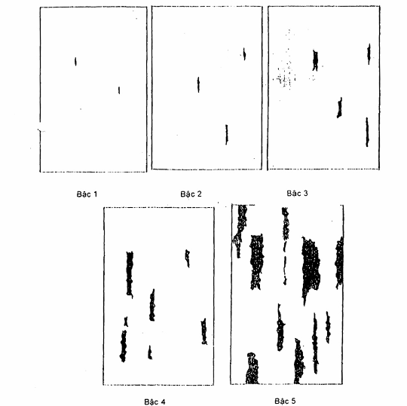
Hình 1 – Mẫu chuẩn đồ họa đánh giá độ bong tróc của màng sơn hình kim
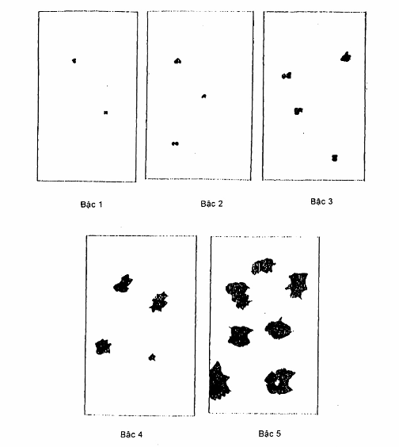
Hình 2 – Mẫu chuẩn màng sơn đánh giá độ bong tróc của sơn dạng hỗn độn
5 Môi trường quan sát
Việc kiểm tra màng sơn tốt nhất được thực hiện trong phòng thí nghiệm, tránh các tia sáng mặt trời chiếu trực tiếp, có cường độ chiếu sáng ít nhất là 500 lx.
6 Cách tiến hành
6.1 Chuẩn bị mẫu theo TCVN 8785-1:2011.
6.2 Đặt màng sơn khô cạnh mẫu chuẩn đồ họa đối chiếu trên cùng một mặt phẳng trong môi trường quan sát.
6.3 Quan sát bằng mắt màng sơn thử nghiệm. Nếu xuất hiện tạo vảy và bong tróc so sánh bề mặt tấm mẫu với mẫu chuẩn đồ họa và xác định hình nào trong đồ họa có lượng bong tróc và tạo vảy tương đương. Đối với những vảy tróc không thể quan sát được bằng mắt thường, kiểm tra lại tấm mẫu với thiết bị phóng đại 10 lần, quan sát vảy và bong tróc ở dạng vĩ mô.
CHÚ THÍCH 2
1) Hình 1 mô tả sự bong tróc không xảy ra theo một hướng nhất định và Hình 2 mô tả sự bong tróc theo một hướng ưu tiên do tính dị hướng của bề mặt.
2) Nếu có sự tạo vảy và bong tróc cần ghi lại dạng và kiểu: dị hướng hay đẳng hướng và nếu sự tạo vảy hay bong tróc là đồng đều thì phải ghi lại độ hội tụ của nó là lớn hay nhỏ.
6.4 Đối chiếu với Bảng 1 và sử dụng Hình 1 và 2 làm mẫu so sánh. Xác định cấp bậc về lượng của sự bong tróc và phồng rộp.
6.5 Tính diện tích trung bình của phần diện tích bong tróc và tạo vảy tương ứng với phân loại đưa ra ở Bảng 2.
6.6 Ghi lại mức độ % diện tích bong tróc và tạo vảy (Bảng 1) và nếu cần, cả diện tích trung bình bị bong tróc (Bảng 2).
6.7 Nếu cần, gỡ tấm mẫu đặt trở lại giá để phơi mẫu cho các thử nghiệm tiếp theo.
Bảng 1 – Đánh giá phần diện tích tạo vảy và bong tróc của tấm mẫu thử nghiệm
Bậc | Diện tích bong tróc (0%)
0 | 0
1 | 0,1
2 | 0,3
3 | 1
4 | 3
5 | ≥ 15
Bảng 2 – Phân cấp diện tích trung bình của bề mặt bị bong tróc hoặc phồng rộp
Bậc | Kích cỡ vảy và bong tróc
0 | Không quan sát được với độ phóng đại 10 lần
1 | ≤ 1 mm
2 | ≤ 3 mm
3 | ≤ 10 mm
4 | ≤ 30 mm
5 | ≥ 30 mm
7 Báo cáo thử nghiệm
a) Tên của cơ quan hoặc cá nhân chịu trách nhiệm thử nghiệm.
b) Biên bản và ngày lập biên bản.
c) Vị trí và loại trạm phơi mẫu.
d) Dạng lớp phủ và phương pháp gia công mẫu, chi tiết về nền và phương pháp chuẩn bị
e) Ngày bắt đầu phơi mẫu và ngày đánh giá.
f) Hướng đặt của các tấm mẫu trong quá trình phơi.
g) Xuất hiện bong tróc hay tạo vảy hoặc cả hai
h) Kết quả đánh giá mức độ (% diện tích) bong tróc và tạo vảy của màng sơn (Bảng 1) và kích cỡ trung bình phần diện tích bị bong tróc (Bảng 2).
i) Ghi lại các sự cố và các điều kiện tác động đến kết quả phơi mẫu.

MỤC LỤC
1 Phạm vi áp dụng
2 Tài liệu viện dẫn
3 Nguyên tắc
4 Thiết bị, dụng cụ và vật liệu
5 Môi trường quan sát
6 Cách tiến hành
7 Báo cáo thử nghiệm

